НАЦІОНАЛЬНИЙ ТЕХНІЧНИЙ УНІВЕРСИТЕТ УКРАЇНИ

«КИЇВСЬКИЙ ПОЛІТЕХНІЧНИЙ ІНСТИТУТ»

ФАКУЛЬТЕТ ІНФОРМАТИКИ І ОБЧИСЛЮВАЛЬНОЇ ТЕХНІКИ

КАФЕДРА ОБЧИСЛЮВАЛЬНОЇ ТЕХНІКИ

Лабораторна робота №5

з дисципліни «Архітектура комп’ютерів 2»

Виконав:

студент 3 курсу

групи ІB-81

Мороз Д. Ю.

Перевірив:

Каплунов А. В.

Київ-2020 р.

1. Репозиторій : <https://github.com/HPMortys/AK-HW-4_n_5/tree/main>
2. Лістинг програми :

#include <linux/init.h>

#include <linux/module.h>

#include <linux/printk.h>

MODULE_AUTHOR("Moroz Denis IV-81");

MODULE_DESCRIPTION("Hello, world in Linux Kernel Training");

MODULE_LICENSE("Dual BSD/GPL");

static uint count = 1;

module_param(count, uint, S_IRUGO);

MODULE_PARM_DESC(count, "Amount of times hello world message should be repeated");

static int __init hello_init(void)

{

uint i;

if (count == 0) {

printk(KERN_WARNING "WARNING the count is 0\n");

} else if (count >= 5 && count <= 10) {

printk(KERN_WARNING "WARNING the count in range of 5,10\n");

} else if (count > 10) {

printk(KERN_ERR "The count is greater than 10\n");

return -EINVAL;

}

for (i = 0; i < count; i++) {

printk(KERN_INFO "Hello, world!\n");

}

return 0;

}

static void __exit hello_exit(void)

{

/* Do nothing here right now */

}

module_init(hello_init);

module_exit(hello_exit);

1. Приклади виконання :

Запуск емулятора :

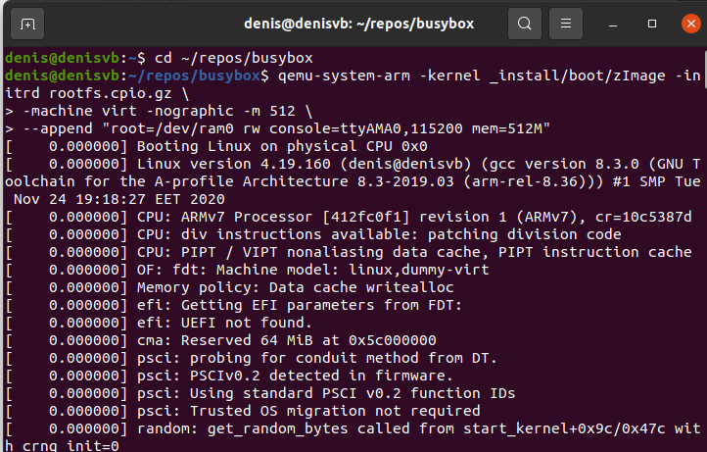

modinfo hello.ko

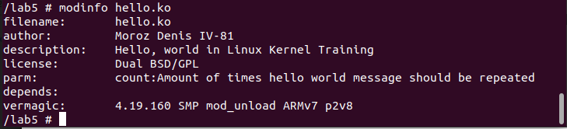

insmod hello.ko count=0



insmod hello.ko count=6

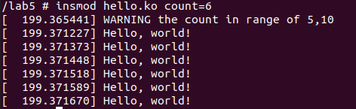

insmod hello.ko count=12

